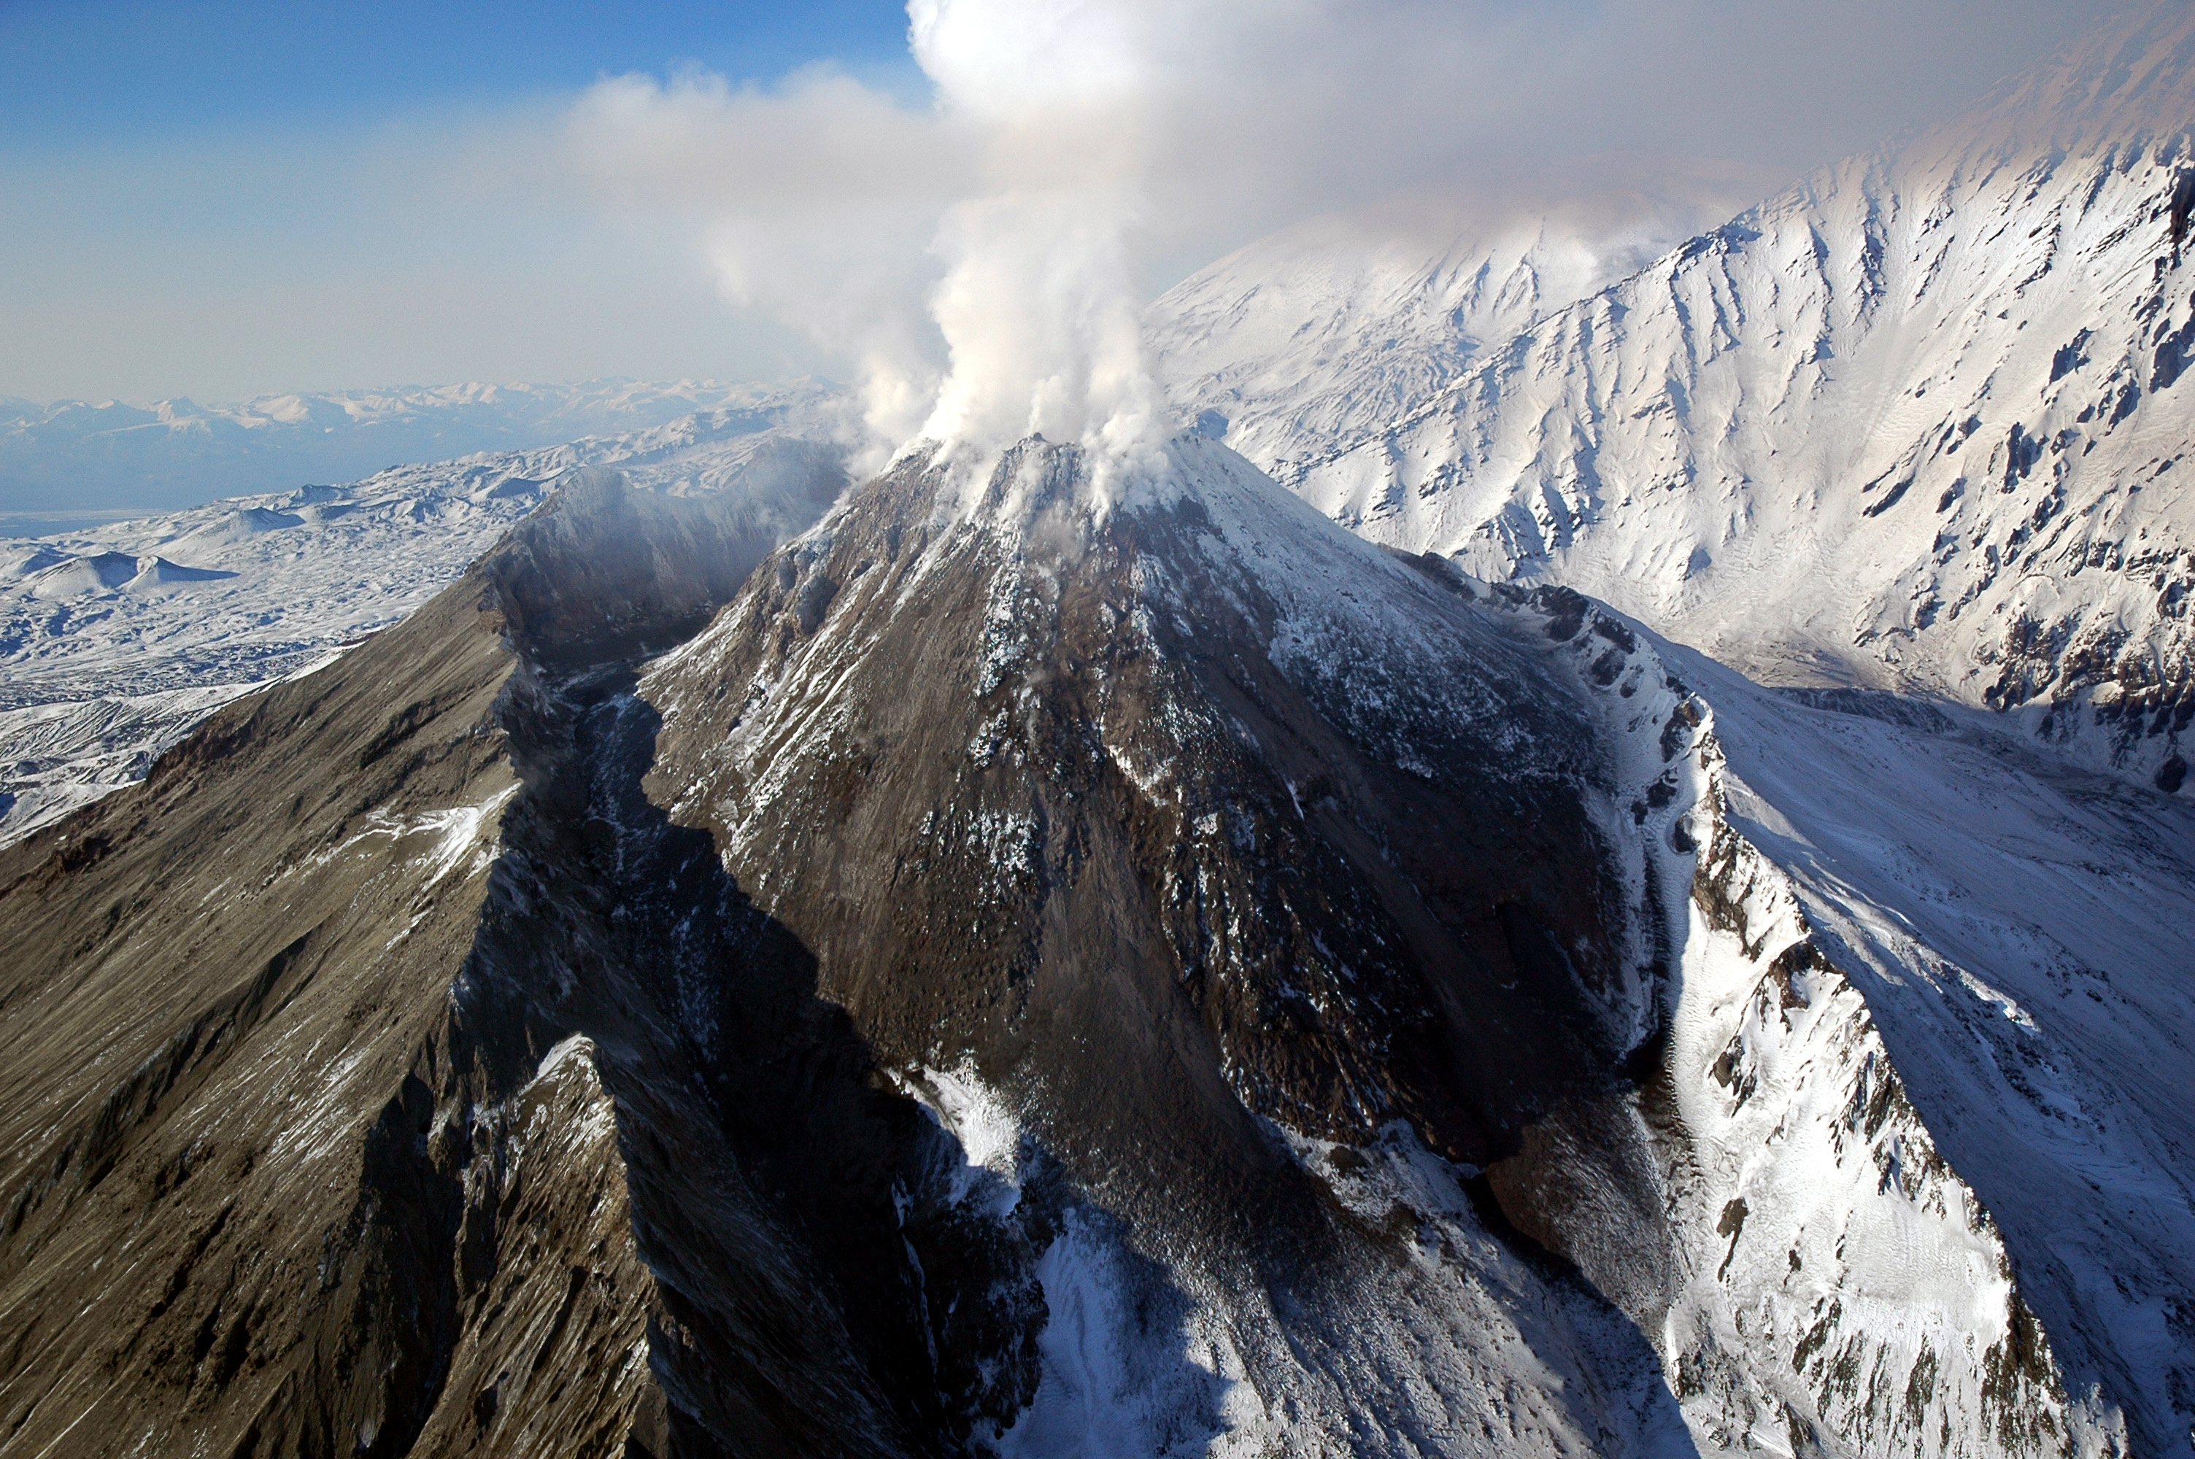

МЕЖДУНАРОДНЫЙ СИМПОЗИУМ ПО ПРОБЛЕМАМ ЭКСПЛОЗИВНОГО ВУЛКАНИЗМА

(к 50-летию катастрофического извержения вулкана Безымянный)

Институт вулканологии и сейсмологии ДВО РАН, г. Петропавловск-Камчатский,
25-31 марта 2006 г.
http://www.kcs.iks.ru/

ВТОРОЙ ЦИРКУЛЯР

Приглашаем Вас принять участие в Международном симпозиуме по проблемам эксплозивного вулканизма. Время проведения приурочено к 50-летию катастрофического извержения вулкана Безымянный на Камчатке (30 марта 1956 г.).
Проблема эффективного мониторинга и прогноза катастрофических извержений вулканов чрезвычайно актуальна в современную эпоху. С мощными эксплозивными извержениями тесно связаны многие опасные явления: пирокластические потоки и волны, пеплопады, грязевые потоки, цунами и т.д. Вовлечение пепловых и аэрозольных облаков в региональную и глобальную циркуляцию атмосферы влияют на качество воздуха, вызывают погодные и климатические аномалии, и другие природные эффекты.
Симпозиум проводится в г. Петропавловске-Камчатском, раскинувшемся на берегах одной из самых красивых гаваней Мирового океана – Авачинской бухте.

Международный организационный комитет: д.ф.-м.н. Е.И. Гордеев, д.г.-м.н. Б.В. Иванов, Институт вулканологии и сейсмологии ДВО РАН, г. Петропавловск-Камчатский, Россия; проф. Джон Айкельбергер, Университет Аляска, г. Фэрбенкс, США; проф. Стив Спаркс, Бристольский университет, г. Бристоль, Великобритания.
Местный организационный комитет: д.ф.-м.н. Е.И. Гордеев (председатель), к.г.н. Я.Д. Муравьев (зам. председателя), к.г.-м.н. В.Л.Леонов, В.А.Казанцев, к.г.-м.н. О.А. Гирина, О.А. Евдокимова, к.г.-м.н. Е.Г. Калачева.

ЦЕЛИ СИМПОЗИУМА

Симпозиум посвящен одному из важнейших направлений вулканологии - эксплозивному вулканизму. Программа охватывает широкий круг проблем: извержения типа направленных взрывов, их аналоги в истории вулканизма Земли; предвестники и прогноз эксплозивных извержений; воздействие эксплозивного вулканизма на природную среду; дистанционные методы исследования эксплозивного вулканизма и другие аспекты, связанные с этим прекрасным и грозным природным явлением.
Совещание объединит в междисциплинарный форум вулканологов, геофизиков, геологов, географов, климатологов и экологов; послужит плодотворному обмену опытом в исследованиях современного вулканизма и вызываемых им социальных проблем.
Предполагается значимое участие в программе Симпозиума молодых исследователей. Надеемся, что это мероприятие послужит дальнейшему развитию международных связей и консолидации усилий в решении проблем снижения риска, связанного с вулканической опасностью.

ОРГАНИЗАЦИЯ СИМПОЗИУМА

Симпозиум проводится в Институте вулканологии и сейсмологии ДВО РАН, г. Петропавловск-Камчатский.
Открытие симпозиума состоится 25 марта 2006 г. На Пленарном заседании будут заслушаны 30-минутные заказные доклады по проблемам эксплозивного вулканизма.
26-27 марта будет проходить работа по секциям. На устные доклады выделяется по 15 мин, 5 мин – время на вопросы и дискуссию. Стендовые доклады принимаются не более двух от участника, включая выполненные в соавторстве. В завершение стендовых презентаций планируется их общее обсуждение.
Экскурсионная программа включает поездку на Камчатскую вулканологическую станцию им. Ф.Ю. Левинсона-Лессинга в п. Ключи в район Ключевской группы вулканов (при наличии погоды планируется облет вулкана Безымянный, последнее извержение которого состоялось 30 ноября 2005 г.), а также на Карымский вулкан, активно действующий последние 10 лет.
Планируется также посещение мест традиционного отдыха местного населения, связанных с термальными водами и зимними видами спорта.
В связи с ограниченностью возможностей инфраструктуры по обслуживанию участников симпозиума, их максимальное количество установлено в 70 человек.

Официальные языки Симпозиума: русский и английский.

ТЕМАТИКА ОБСУЖДЕНИЯ

1. Извержения типа направленных взрывов (“безымянский” тип), их аналоги в истории вулканизма Земли;
2. Предвестники и прогноз эксплозивных извержений;
3. Воздействие эксплозивного вулканизма на природную среду в глобальном и региональном масштабах;
4. Дистанционные методы исследования эксплозивного вулканизма;
5. Социальные и экономические аспекты последствий вулканической деятельности.

ПРЕДСТАВЛЕНИЕ ДОКЛАДОВ

Тезисы докладов для публикации (объемом до 500 слов - не более двух страниц, на русском или английском языках, с указанием названия доклада, полного названия организации и фамилий авторов) должны быть представлены в Организационный комитет до 1 февраля 2006 года.
Планируется издание Материалов Симпозиума в отдельном номере журнала «Вулканология и сейсмология» или в виде тематического сборника.
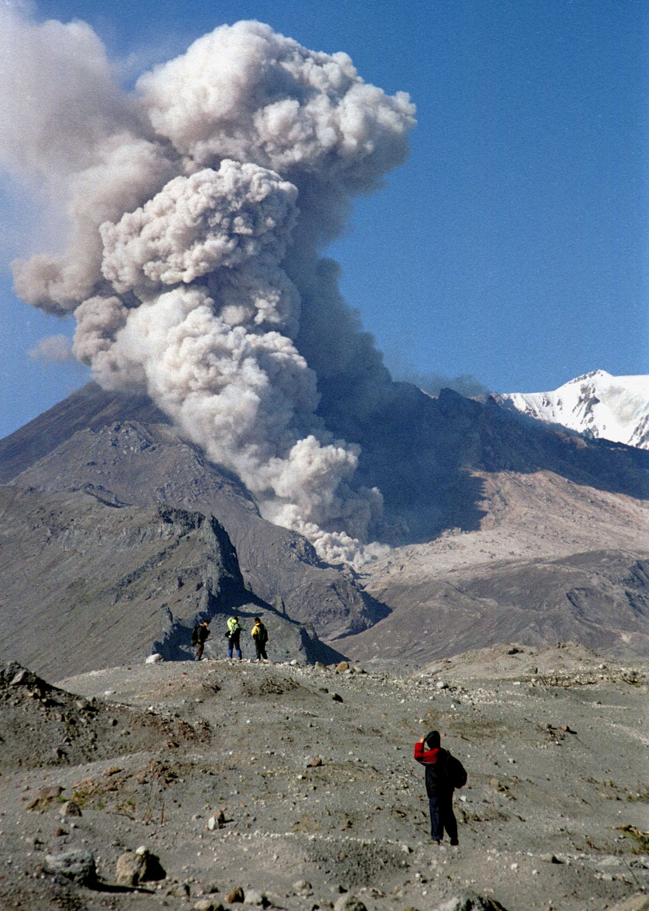
Всю корреспонденцию следует высылать по адресу секретариата симпозиума: 683006, Петропавловск- Камчатский, бульвар Пийпа, 9. Институт вулканологии и сейсмологии ДВО РАН, Оргкомитет Международного симпозиума по проблемам эксплозивного вулканизма
Тел.: (41522) 59175;
Факс: (41522) 54723;
e-mail: evdokimova@kcs.iks.ru

РЕГИСТРАЦИОННЫЙ ВЗНОС

Регистрационный взнос для участников симпозиума составляет 250 $US для иностранных и 800 рублей - для российских (с учетом дотаций на проведение симпозиума).
Взнос расходуется на издание сборника тезисов докладов, экскурсионную программу в г. Петропавловск-Камчатский и др.

ТРЕБОВАНИЯ К ОФОРМЛЕНИЮ МАТЕРИАЛОВ

Авторы представляют тезисы докладов в текстовом редакторе Word 97 и выше, в формате А4.
Стиль основного текста: шрифт набора Times New Roman, 11 кегль, обычный, межстрочный интервал – одинарный; абзационный отступ – 1,25 см; автоматический перенос слов; выравнивание по ширине (только автоматически).
Стиль заголовков: шрифт Times New Roman, 11 кегль, полужирный, заглавными, по центру, без переносов. Выше названия статьи (через 2 интервала), в правом углу – фамилия и инициалы автора (авторов), 11 кегль, полужирный, курсив. Под фамилией – название организации, 11 кегль, курсив, обычный.
Стиль таблиц: Times New Roman, 9 кегль, обычный.
Стиль набора формул: шрифт Times New Roman, 11 кегль, обычный, крупный индекс – 7 кегль, мелкий индекс – 6 кегль. Формулы располагаются по центру. Рисунки в формате jpg с разрешением не менее 300 точек на дюйм.

Проживание:
Размещение в гостиницах, ближайших к Институту вулканологии и сейсмологии ДВО РАН. Проживание и питание составит около 70-100$ US в день.

Транспортное сообщение:
Международные авиарейсы г. Петропавловск-Камчатский - г. Анкоридж и г. Анкоридж - г. Петропавловск-Камчатский выполняются, соответственно, каждую пятницу и субботу.
Регулярные авиарейсы между г. Петропавловск-Камчатский и гг. Москва, Санкт-Петербург, Хабаровск, Владивосток и др. совершаются по обычному расписанию.

Погода:
Март на Камчатке по многолетней норме обычно солнечный, с температурой –5 ÷ –10°С. Иногда над полуостровом проходят 1-2-дневные циклоны со снегопадами.

Финансирование:
Ожидается поддержка от Президиума ДВО РАН, Российского фонда фундаментальных исследований, Администрации Камчатской области, Геологической Службы США, Национального Научного Фонда, Университета Аляски в г. Фэрбенкс, Геофизического Института при Университете Аляски в г. Фербенкс, Международной ассоциации вулканологии и химии Земли.

Координатор Симпозиума:
Оксана Евдокимова (evdokimova@kcs.iks.ru).

